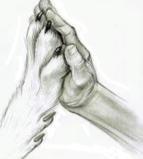

Zertifikat
Am 12. Oktober 2019 hat
«Hundeführer»
mit
«Name_des_Hundes»
die Einsteigerprüfung der TKGS / SKG
beim HSU mit
«Total» Punkten im «Rang». Rang
mit „«Qual»“ bestanden.

Bewerter: Prüfungsleiter:

